**Master Detail - Hearthstone Database - COURT Tanguy, AZEMAR Jules - Groupe 5**

Dans le cadre du master detail / projet de XAML et C#, nous avons décidé de créer une application WPF en rapport avec le jeu de cartes Hearthstone : Heroes of Warcraft.

Architecture du projet (Master detail) :

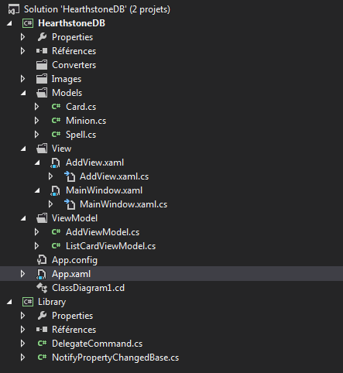

HearthstoneDB :

* Converters : Contient les converteurs (vide pour le master detail)
* Images : Contient les images servant à l’application
* Models : Contient les classes métiers de l’application
* View : Contient les différentes fenêtres de l’application
* ViewModel : Contient les ViewModel de l’application

Library :

* DelegateCommand.cs, représentant les commandes déléguées utilisées
* NotifyPropertyChangedBase, implémentant les méthodes de l’interface INotifyPropertyChanged

Diagramme de classe:

* HearthstoneDB :

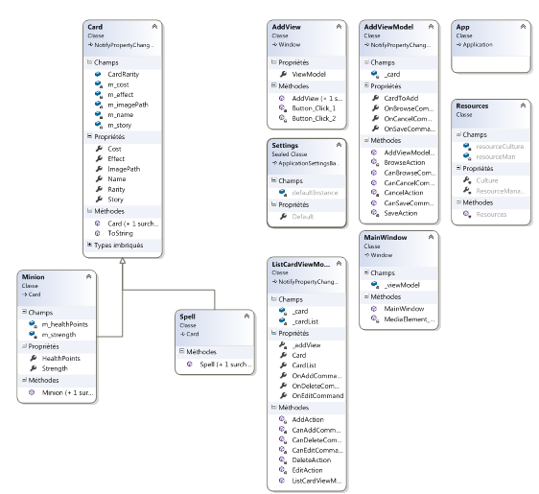

* Library :

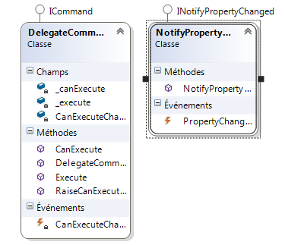

Diagramme de cas d’utilisation :

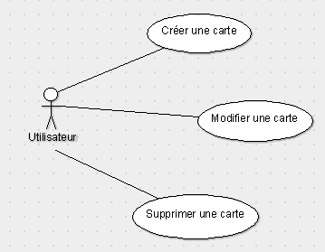

Diagrammes de séquences :

* Ajouter :

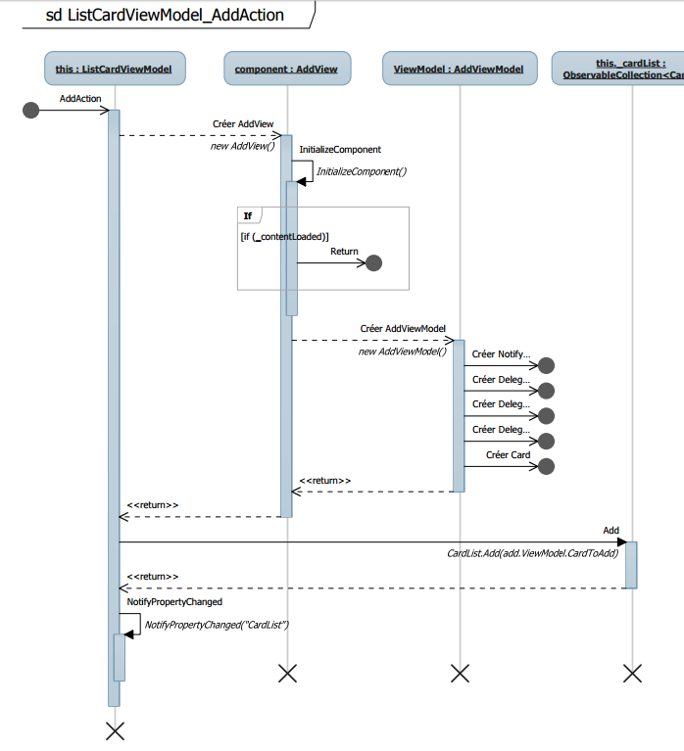

* Modifier :

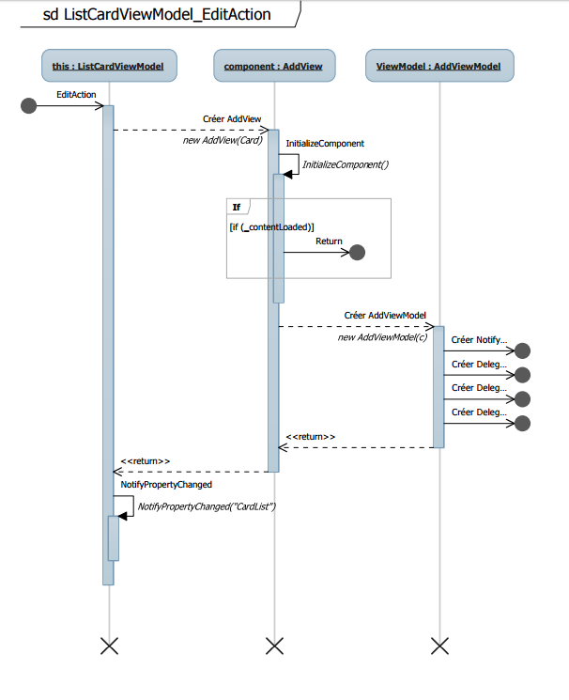

* Supprimer :

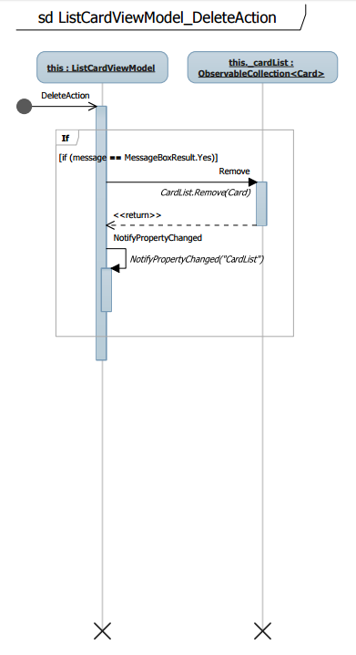

Diagrammes d’activité :

* Ajouter :

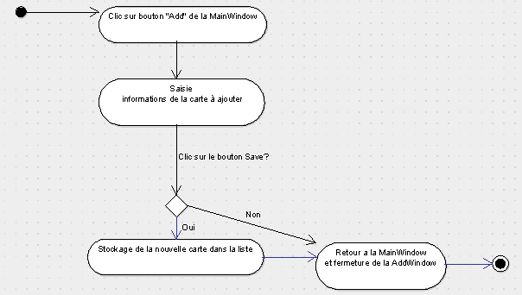

* Modifier :

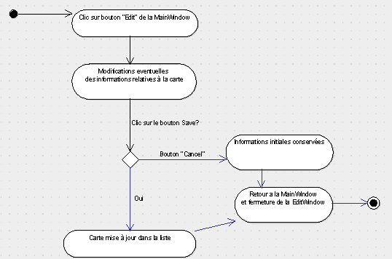

* Supprimer :

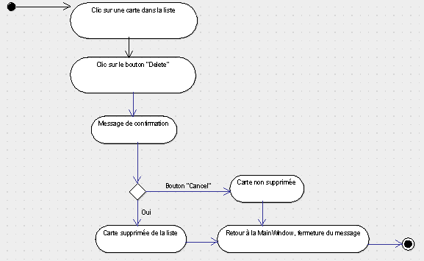

Diagrammes de spécification :

Fonction **Ajouter :**

**Cas Normal :** L’utilisateur remplis correctement les champs et appuie sur le bouton « Save » → Ajout de la carte dans la liste de cartes

**Cas Limite :** L’utilisateur souhaite abandonner la saisie → Fermeture de la vue sans ajouter la carte dans la liste

Fonction **Modifier :**

**Cas Normal :** L’utilisateur sélectionne une carte, appuie sur le bouton « Edit », modifie des champs et appuie sur le bouton « Save » → Modification des attributs de la carte.

**Cas Limite :** L’utilisateur appuie sur le bouton « Cancel » → Rien ne change.

Fonction **Supprimer :**

**Cas Normal :** L’utilisateur sélectionne une carte, appuie sur le bouton « delete » et répond «Oui » à la demande de confirmation → La carte est supprimée de la liste de cartes

**Cas Limites :** L’utilisateur répond «Non » à la demande de confirmation → La carte n’est pas supprimée de la liste de cartes